**Divide y Vencerás.**

1. Definición de Divide y Vencerás.

Divide y vencerás es un paradigma algorítmico (a veces llamado por error Divide y Concurrir - una adaptación en broma), similar a los paradigmas de programación Dinámica y Algoritmos ávidos o glotones. Un algoritmo Divide y Vencerás típico resuelve un problema siguiendo estos 3 pasos.

1. **Dividir:** Descomponer el problema en sub-problemas del mismo tipo. Este paso involucra descomponer el problema original en pequeños sub-problemas. Cada sub-problema debe representar una parte del problema original. Por lo general, este paso emplea un enfoque recursivo para dividir el problema hasta que no es posible crear un sub-problema más.
2. **Vencer:** Resolver los sub-problemas recursivamente. Este paso recibe un gran conjunto de sub-problemas a ser resueltos. Generalmente a este nivel, los problemas se resuelven por sí solos.
3. **Combinar:** Combinar las respuestas apropiadamente. Cuando los sub-problemas son resueltos, esta fase los combina recursivamente hasta que estos formulan la solución al problema original. Este enfoque algorítmico trabaja recursivamente y los pasos de conquista y fusión trabajan tan a la par que parece un sólo paso.

Usualmente este método nos permite hacer una reducción bastante significativa en la complejidad tiempo del algoritmo a emplear.

1. Técnica de Divide y Vencerás.

* Se divide el problema en subproblemas. Por eficiencia debemos intentar que los subproblemas tengan un tamaño similar. Si es posible resolver el problema, porque este es indivisible, se resuelve directamente.

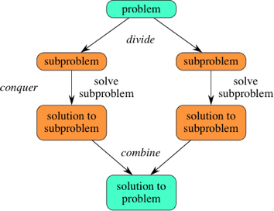

*Imagen 1: Técnica Divide y vencerás.*

* Se resuelve el problema para cada una de las instancias más pequeñas.
* Se combinan las soluciones obtenidas para obtener una solución global.

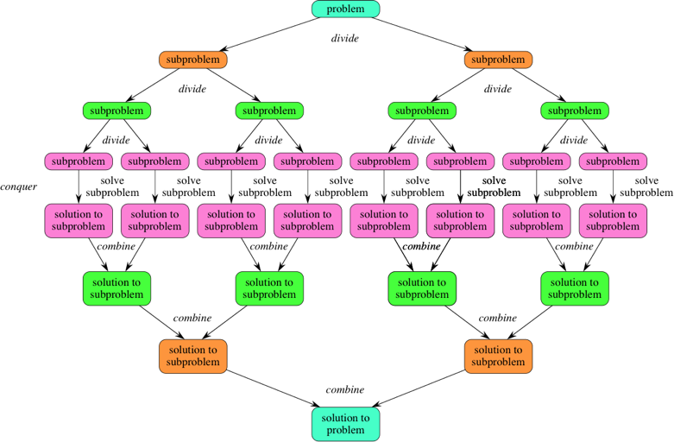

*Imagen 2: Combinan las soluciones obtenidas para obtener una solución global*

1. Ejemplo:

En este ejemplo, la función encontrarMaximo divide la matriz en mitades más pequeñas, encuentra el máximo en cada mitad y luego combina los resultados para obtener el máximo global.

Divide Y Venceras.cpp

#include <iostream>

#include <vector>

// Función para encontrar el máximo elemento en una matriz

**int** encontrarMaximo(**const** std::vector<**int**>& arr, **int** izquierda, **int** derecha) {

**if** (izquierda == derecha) {

**return** arr.at(izquierda);

}

**else** {

**int** mitad = (izquierda + derecha) / 2;

**int** maxIzquierda = encontrarMaximo(arr, izquierda, mitad);

**int** maxDerecha = encontrarMaximo(arr, mitad + 1, derecha);

**return** std::max(maxIzquierda, maxDerecha);

}

}

**int** main() {

std::vector<**int**> numeros = { 10, 5, 8, 15, 3, 20, 12 };

**int** maximoElemento = encontrarMaximo(numeros, 0, numeros.size() - 1);

std::cout << "El maximo elemento es: " << maximoElemento << std::endl;

**return** 0;

}

1. Conclusiones.

* La técnica de "Divide y Vencerás" es efectiva para abordar problemas complejos al descomponerlos en subproblemas más simples.
* La fase de combinación es crucial para obtener la solución global de manera correcta y eficiente.
* El manejo adecuado de la recursividad es fundamental para evitar problemas como el desbordamiento de la pila de llamadas.

1. Recomendaciones.

* La técnica de "Divide y Vencerás" es efectiva para abordar problemas complejos al descomponerlos en subproblemas más simples.
* La fase de combinación es crucial para obtener la solución global de manera correcta y eficiente.
* El manejo adecuado de la recursividad es fundamental para evitar problemas como el desbordamiento de la pila de llamadas.

1. Referencia.

Frias S, (04 de abril de 2021), freeCodeCamp, Significado del algoritmo divide y venceras, https://www.freecodecamp.org/espanol/news/significado-del-algoritmo-divide-y-venceras/

Yañez S, (02 de marzo de 2019), Ciberaula, Divide y Vencerás, https://www.ciberaula.com/cursos/java/divide_venceras.php